лекция 9: Систематический обзор хрящевых рыб

- Подкласс Пластиножаберные (Elasmobranchii)
- Подкласс Цельноголовые (Holocephalii)

1. Подкласс Пластиножаберные (Elasmobranchii)
а) передний конец морды вытянут в рострум;
б) с каждой стороны головы открываются 5-7 жаберных щелей;
в) есть брызгальце – остаток щели между челюстной и подъязычными дугами;
г) череп амфистиличный или гиостиличный;
д) жаберные лепестки имеют вид пластин, расположены на кожистых межжаберных перегородках.

1. Надотряд Акуловые (Selachomorpha)
- тело удлиненное, торпедообразное. Хвостовой плавник большой, гетероцеркальный. Жаберные щели – по бокам головы. На челюстях – многочисленные зубы хватательно-режущего типа.
8 отрядов:
а) Отряд Ламнообразные (Lamniformes).
6 семейств, 20 видов. Хищники, питающиеся крупной добычей. Крупные виды (до 7 м, масса до 3 т). Охотятся по одиночке или стаями. Яйцеживородящи. Некоторые имеют промысловое значение.
Представители: морская лисица, сельдевые акулы, серо-голубая акула (мако). Встречаются наиболее опасные для человека виды (акула-людоед).
б) Отряд Кархаринообразные (Carcharhiniformes).
7 семейств, 150 видов. Мелкие, средние и крупные виды. 2 самых крупных вида – китовая акула (до 20 м, 14 т) и гигантская акула (15 м, 7 т). Планктоядные. Жаберные тычинки сидят густо и образуют цедильный аппарат. Зубы служат только для запирания пищи во рту. Яйцекладущие или яйцеживородящие (3-5 м).
Семейство серые акулы (60 видов) – крупные, всеядные акулы, есть людоеды (тигровая акула). Яйцеживородящие и живородящие.
Семейство кошачьи и куньи акулы – мелкие (от 30 см до 1,5 м) всеядные акулы (предпочитают донных и пелагических беспозвоночных, рыбу). Яйцекладущие виды.
в) Отряд Катранообразные (Squaliformes).
Около 20 видов мелких и средних акул (до 1-2 м). Питаются рыбами, ракообразными, моллюсками. Некоторые виды ведут стайный образ жизни. Яйцеживородящие. Перед каждым спинным плавником есть острый роговой шип (колючие акулы). Есть крупные виды – полярная акула (6,5 м, 1 т) – хищник. Яйцекладущий вид. Мелкие виды – карликовые акулы (до 20-25 см).

2. Надотряд Скатовые (Batomorpha)
- тело уплощенно в дорзовентральном направлении. У многих хвостовой плавник развит слабо, у некоторых – редуцируется. Грудные плавники увеличены, с широкими основаниями. 5 пар жаберных щелей на брюшной стороне. Зубы сливаются и образуют мощную терку.
а) Отряд Пилорылообразные, Пилы-рыбы (Pristiformes)
1 род, 7 видов, 5-6 м длины. Рыло удлиненное, мечеобразное, усажено крупными зубами. Хорошо плавают, питаются мелкими стайными рыбами и донными беспозвоночными. Яйцеживородящие.
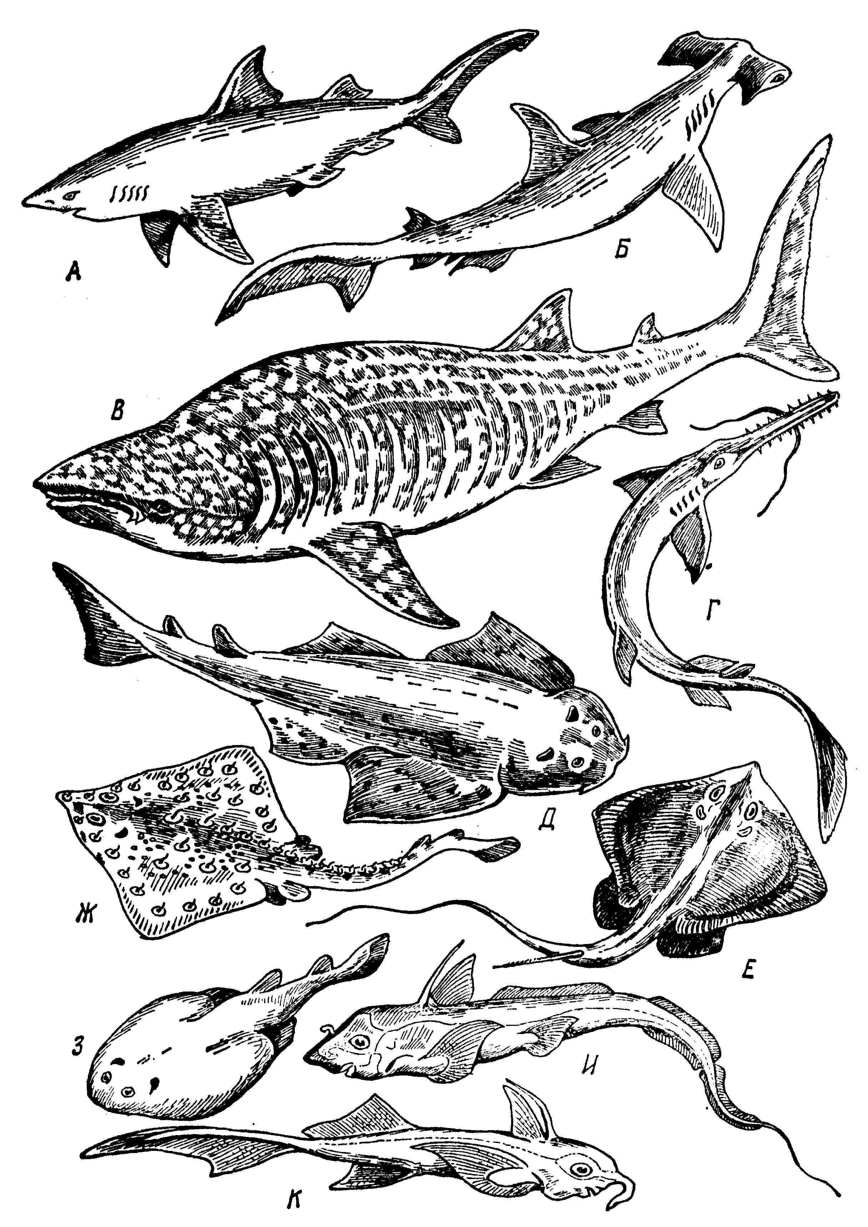

Рисунок 26 – Хрящевые рыбы:
Акулы: А – серая акула, Б – акула-молот, В – китовая акула, Г – пилонос, Д – морской ангел. Скаты: Е – хвостокол, Ж – шиповатый скат, З – электрический скат.
Цельноголовые: И – европейская химера, К – каллоринх.

б) Отряд Ромбообразные скаты (Ragiformes)
3 семейства, более 100 видов. Уплощенное ромбовидное тело, заостренное рыло и тонкий хвостовой стебель. Донные формы. От 30 см до 2 м. Передвигаются волнообразными движениями грудных плавников. Питаются мелкой рыбой, беспозвоночными. Яйцекладущие.
в) Отряд Орлякообразные, Хвостоколообразные (Myliobatiformes)
Около 100 видов (от 50 см до 7 м, масса до 2т). Посередине хвостового стебля находятся 1-2 длинные (35 см) уплощенные роговые иглы, у основания которых находятся ядовитые железы (используют при нападении и защите). Семейство орляки не имеют иглы, хорошо плавают, питаются пелагическими животными. Семейство мант – крупные скаты (до 2 м и 2тонн) – гигантская манта (морской дьявол).
г) Отряд Гнюсообразные, Электрические скаты (Torpediniformes)
3 семейства, 40 видов. Размеры от мелких (12-15 см) до крупных (2 м). Тело округлое, хвостовой стебель несет 1-2 спинных плавничка. Часто ярко окрашены. По бокам головы – парные электрические органы. Малоподвижны, плохо плавают. Оглушают добычу сильными электрическими разрядами. Создают вокруг себя электрическое поле, по изменениям которого судят о приближении жертвы или врага. Яйцеживородящие.

2) Подкласс Цельноголовые (Holocephali)
Представители этого подкласса хрящевых рыб сочетают в себе черты пластиножаберных (Elasmobranchii) и костных рыб (Osteichthyes). Не случайно Линней одному из родов дал название «химера». С пластиножаберными (селахиями) их, прежде всего, роднит наличие у самцов парных совокупительных органов (птеригоподиев); способность самок откладывать крупные яйца, заключенные в роговые капсулы; наличие в наружном скелете плакоидных чешуи («кожных зубов») и полное отсутствие окостенений внутреннего хрящевого скелета, некоторые элементы которого подчас укрепляются за счет обызвествления (не следует смешивать с окостенением). Помимо этого, в сердце у современных цельноголовых, так же как и у пластиножаберных, имеется артериальный конус, снабженный у них тремя рядами клапанов; в кишечнике проходит спиральный клапан; крупные ноздри сближены с поперечным ртом и сообщаются с его задними углами с помощью борозд, рассекающих верхнюю губу; наружные лопасти плавников поддерживаются большим числом тонких эластоидиновых нитей, в то время как у костистых рыб гомологичные им плавниковые лучи замещаются костными лучами; мясистые губы поддерживаются губными хрящами, и так же, как у пластиножаберных, устроены мозг и сердце и изначально отсутствует плавательный пузырь.
С другой стороны, у цельноголовых, как и у костных рыб, отсутствуют клоака (анальное и мочеполовое отверстия обособлены) и брызгальце, с каждой стороны тела имеется лишь по одному жаберному отверстию, а череп соединяется с позвоночником с помощью затылочных мыщелков.
Зубной аппарат цельноголовых, как и у двоякодышащих, представлен прочными жевательными пластинками (две пары на верхних челюстях и одна пара –на нижних); нередко эти пластинки снабжены валиками, или гребнями. Верхняя челюсть полностью слилась с черепом (отсюда и их название Holocephali, т. е. цельноголовые). Тела позвонков отсутствуют: хорда сохраняется без посегментных перетяжек в течение всей жизни и у большинства форм окружена обызвест-вленными хрящиками, имеющими форму узких незамкнутых колец.
Считается, что цельноголовые произошли от вымерших акулообразных предков и представляют собой боковую филогенетическую ветвь, преемственно не связанную с костными рыбами. Эта группа известна с верхнего девона и процветала до мелового периода. Все немногочисленные ныне живущие слитночерепные принадлежат к отряду химерообразных (европейская химера, калоринх).

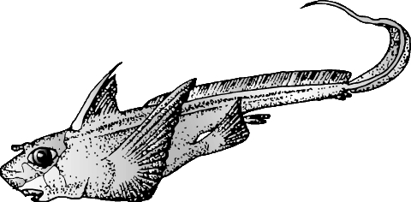

Рисунок 27 – Европейская химера

